臺北市立北投國民中學活動成果紀錄表
活動名稱 | 108學年度第一學期七年級防災講座 | 時間 | 108年9月19日上午8:30-9:15 週會課
地點 | 3樓演講廳 | 對象 | 220 人
活動概述：七年級全體同學、實習老師與各班導師及行政人員都專心聆聽謝宜紘老師分享如何平日預防地震來臨時家具倒塌危險、面對地震來臨時如何避難應變，現場並有同學示範上課時遇到地震發生時如何躲入桌下避難，精彩生動的課程令在場眾人印象深刻。
活動照片
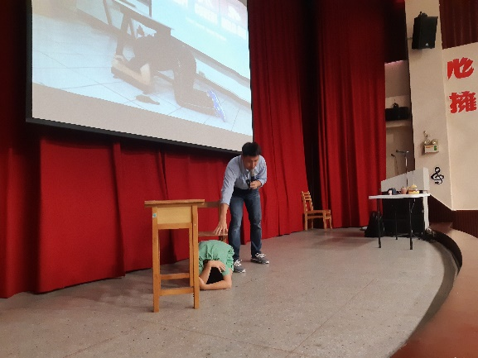 | 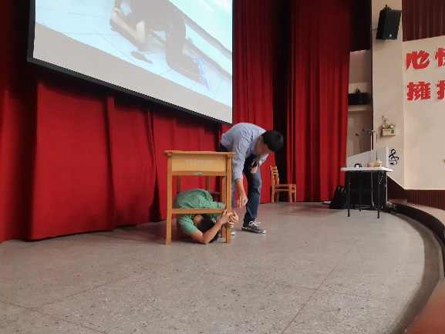
說明：講師指導地震時避難動作 | 說明：講師示範地震時掩護穩住避難動作
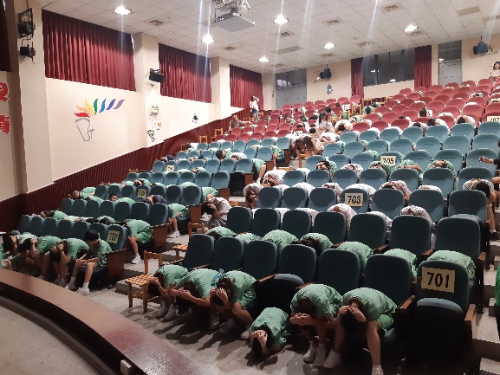 | 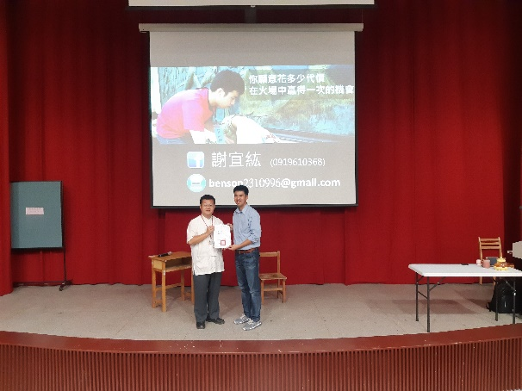
說明：學習地震時如何保護頭頸部 | 說明：頒發感謝狀給謝宜紘先生

